宣導推廣
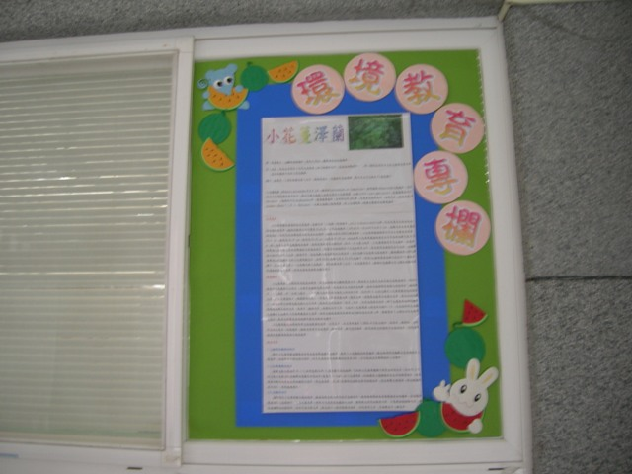
環境教育專欄 定期更換主題宣導
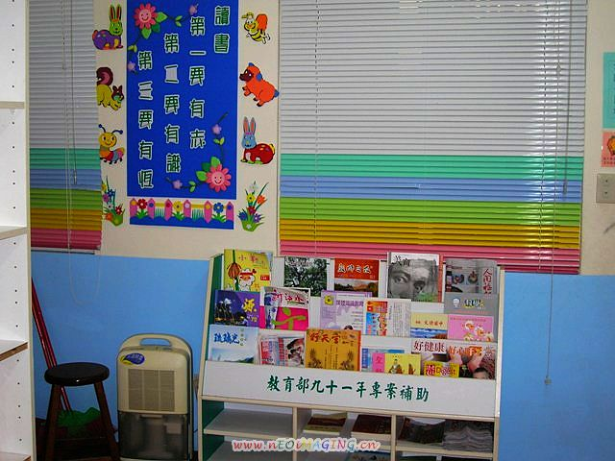
圖書室設立環境教育專櫃

宣導推廣
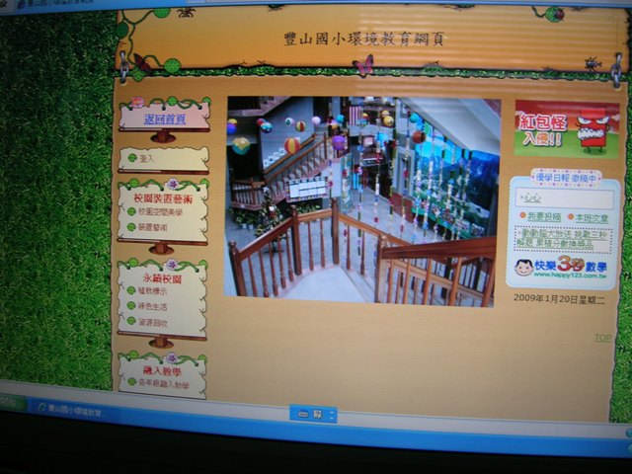
將環境教育成果製作網頁分享
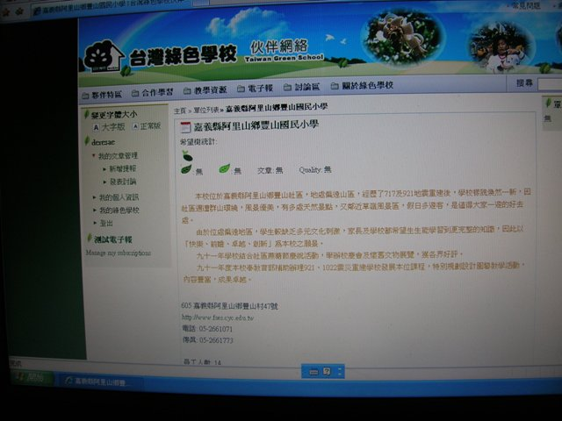
加入綠色學校夥伴 交換心得

